Proyecto

ArtWonder

Nombre: David Hurtado Pérez

Clase: DW2E

Objetivo:

Se busca crear una plataforma orientada a la interacción y feedback entre artistas. Esta plataforma tiene intención de convertirse en una red social.

Resumen:

La plataforma estará enfocada principalmente en artistas gráficos. No será necesario el registro para acceder a la página principal, pero el acceso se verá restringido a esta página. Los usuarios pueden decidir si se publicarán sus imágenes(media) en la página principal o no.

Como valor añadido esta plataforma intenta convertirse en una red social y a la vez en una plataforma para facilitar a las empresas asociadas la contratación de artistas. Para ello se permite el acceso como agente cazatalentos donde se podrá acceder al perfil profesional de los usuarios.

Casos de Uso:

1. Inicio de Sesión
2. Registro de Usuario
3. Registro de Agente
4. Mostrar Pantalla de Inicio
5. Mostrar WondArt
6. Mostrar Perfil Público de Autor
7. Mostrar Marca de Autor
8. Realizar Búsqueda
9. Crear WondArt
10. Publicar WondArt
11. Modificar Perfil
12. Modificar Marca de Autor
13. Crear Marca de Autor
14. Comentar Publicación

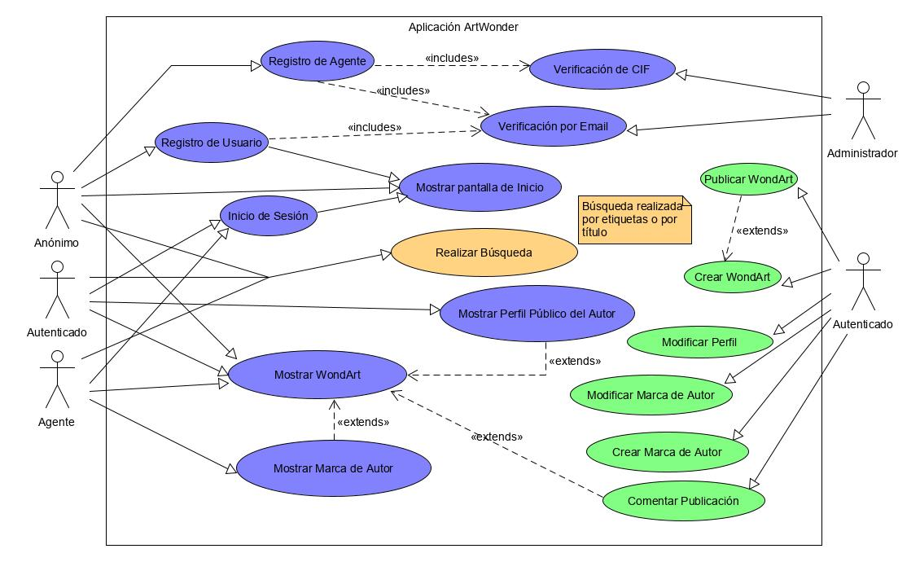

Entidades:

WondArt:

Un WondArt es una entidad objeto de publicación, denominado así por uso de un lenguaje que se estima conveniente. Esta entidad es usada tanto como objeto de publicación como tema de discusión. Un WondArt tiene las siguientes propiedades:

* Título
* Media(imagen en este caso o arte en cuestión en el futuro)
* Historia(una descripción o comentario del autor)
* Fecha de publicación
* Marca de Autor
* Etiquetas
* Comentario

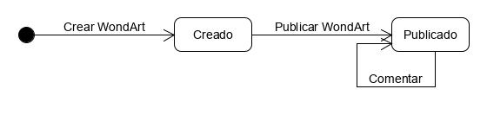

Usuario:

Los usuarios registrados tiene las siguientes propiedades:

* Nombre
* Email
* Contraseña

Agente:

Los agentes registrados tendrán las siguientes propiedades:

* Nombre
* CIF
* Email
* Teléfono
* Contraseña

Marca de Autor:

Una Marca de Autor es parecida a un perfil profesional, donde el usuario puede asumir el rol de un artista trabaja bajo una marca donde especificará sus datos de contacto para los agentes interesados. (ej: el usuario John tiene dos Marcas de Autor, una como pintor y otra como grafitero). Esto garantiza que un usuario no necesite dos cuentas diferentes si necesita ser reconocido bajo diferentes tipos de arte. La Marca de Autor porta las siguientes propiedades:

* Nombre de Marca
* Email de Contacto
* Teléfono de Contacto

Nota: Las propiedades subrayadas solo son accesibles por los usuarios agente.

Comentario:

Los comentarios son una entidad autodescriptiva que añaden una funcionalidad a la entidad WondArt. Los comentarios tendrán las siguientes propiedades:

* Autor
* Fecha
* Respuesta(en respuesta a otro comentario)

Otros casos de uso:

Funcionalidades a tener en cuenta más adelante:

1. Seguir a otro usuario
2. Confirmar CIF
3. Recobrar Contraseña
4. Valorar WondArt
5. *Reordenar página de Inicio respecto a los intereses del usuario*
6. Reordenar página de Inicio respecto a los WondArt más destacados
7. Denunciar WondArt
8. Modificar WondArt

Diagrama de Base de Datos Relacional:

